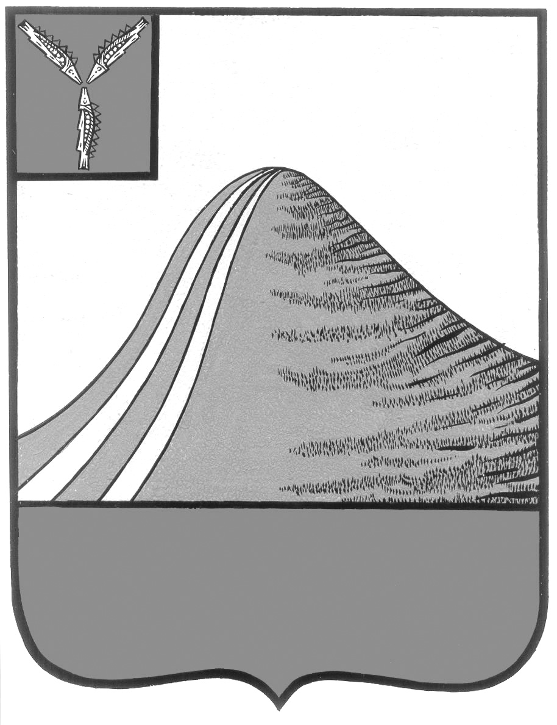
АДМИНИСТРАЦИЯ ЛЫСОГОРСКОГО МУНИЦИПАЛЬНОГО РАЙОНА
САРАТОВСКОЙ ОБЛАСТИ

П О С Т А Н О В Л Е Н И Е

от 31 января 2023 года № 23
р.п. Лысые Горы

Об утверждении муниципальной программы «Энергосбережение и повышение энергетической эффективности Лысогорского муниципального района на 2023-2025 годы»

В соответствии с Федеральным законом от 23.11.2009г. № 261-ФЗ «Об энергосбережении и о повышении энергетической эффективности и о внесении изменений в отдельные законодательные акты Российской Федерации», руководствуясь Федеральным законом от 06.10.2003 года № 131-ФЗ «Об общих принципах организации местного самоуправления в Российской Федерации», Уставом Лысогорского муниципального района администрация Лысогорского муниципального района ПОСТАНОВЛЯЕТ:
1. Утвердить муниципальную целевую программу «Энергосбережение и повышение энергетической эффективности Лысогорского муниципального района на 2023-2025 годы» согласно приложению к настоящему постановлению.
2. Настоящее постановление опубликовать на официальном сайте администрации Лысогорского муниципального района в сети «Интернет».
3. Контроль за исполнением настоящего постановления возложить на первого заместителя главы администрации Лысогорского муниципального района Куторова Э.А.

Глава Лысогорского
муниципального района В.А.Фимушкина

Приложение
к постановлению администрации
Лысогорского муниципального района от 31 января 2023 г. № 23

Паспорт муниципальной программы

«Энергосбережение и повышение энергетической эффективности Лысогорского муниципального района на 2023-2025 годы»

Основание разработки муниципальной программы | Бюджетный кодекс Российской Федерации, Федеральный закон от 6 октября 2003 года № 131-ФЗ «Об общих принципах организации местного самоуправления в Российской Федерации», постановление Правительства Саратовской области и от 23.11.2009г. № 261-ФЗ Об энергосбережении и о повышении энергетической эффективности и о внесении изменений в отдельные законодательные акты Российской Федерации»
Ответственный исполнитель муниципальной программы | Администрация Лысогорского муниципального района
Цели муниципальной программы | -обеспечение надежного бесперебойного энергоснабжения объектов Лысогорского МР  -сокращение потребления ТЭР объектам бюджетной сферы  -снижение потребления энергоресурсов за счет энергосбережения на 5...20% ежегодно, улучшение социально- бытовых условий жизни населения  -содействие экономическому росту Лысогорского муниципального образования, а также повышение уровня жизни населения.
Задачи муниципальной программы | - снижение удельных показателей потребления электрической и тепловой энергии, природного газа и  воды  Повышение качество жизни населения, снижение доли затрат на энергообеспечение.
Сроки и этапы реализации муниципальной программы | 2023-2025 годы
Объемы финансового обеспечения муниципальной программы, в том числе по годам | Расходы (рублей)
 | 2023 год | 2024 год | 2025 год
бюджет | 9200020,0 | 6200000.0 | 7700000,0
Итого | 9200020.0 | 6200000,0 | 7700000,0
Целевые показатели муниципальной программы (индикаторы) | разработка проектно-сметной документации на реконструкцию  Установка блочной котельной, замена системы отопления
Ожидаемые конечные результаты реализации муниципальной программы | снижение потребления энергоресурсов за счет энергосбережения на 30% до 2025г.

1. Сведения о целевых показателях (индикаторах)
муниципальной программы

Главной целью программы является содействие экономическому росту Лысогорского муниципального образования, а также повышение уровня жизни населения. с одновременным снижением затрат.
Основными задачами Программы являются:
- Создание системы нормативно – правового, финансово-экономического и организационного механизмов энергосбережения
- Ускорение перехода работы коммунального комплекса и объектов бюджетной сферы на энергосберегающие технологические процессы повышение эффективности, устойчивости и надежности функционирования систем.
- Обеспечение муниципальной поддержки процесса модернизации жилищно-коммунального комплекса на основе современных технологий и материалов путем представления бюджетных средств, муниципальных гарантий по привлекаемым инвестициям.
Лысогорский муниципальный район расположен в южной части правобережья Саратовской области, территория – 2,3 тыс.кв.км. Районный центр находится в р.п. Лысые Горы, в 90 км на запад от областного центра г. Саратова. Население 17871 чел.
Распределение по видам потребляемых энергоресурсов: основную долю потребляемого топлива занимает природный газ.

Один из крупных потребителей ТЭР являются объекты бюджетной сферы. Большой износ и низкая эффективность использования существующего устаревшего оборудования и коммуникаций приводят к перерасходу тепла, топлива и завышенным затратам на содержание сетей.
В настоящее время планово-предупредительный ремонт уступил место вынужденным аварийно-восстановительным работам, затраты на которые в 2 - 3 раза выше.

№ п/п | Наименование показателя | Единица измерения | 2023 | 2024 | 2025
1 | разработка проектно-сметной документации на реконструкцию МБОУ СОШ №1в р.п. Лысые Горы | Рублей | 200 000,0
2 | Установка блочной котельной, замена системы отопления МОУ СОШ №1в р.п. Лысые Горы | Рублей | 9000020,0
3 | разработка проектно-сметной документации на реконструкцию МОУ СОШ с.Двоенки | Рублей |  | 200000.0 | -
4 | Установка блочной котельной, замена системы отопления МОУ СОШ с.Двоенки | Рублей |  | 6000000,0
5 | разработка проектно-сметной документации на реконструкцию МОУ СОШ с.Б.Рельня | Рублей |  |  | 200000.0
6 | Установка блочной котельной, замена системы отопления МОУ СОШ с.Б.Рельня |  |  |  | 7500000,0

2. Перечень основных мероприятий муниципальной программы.
Наименование мероприятий | Единица измерения | Срок |  | Объем финансирования
 |  | Начало реализации | Окончание реализации
разработка проектно-сметной документации на реконструкцию МБОУ СОШ №1в р.п. Лысые Горы; | тыс.руб | январь 2023 | февраль2023 | 200 000,0
Установка блочной котельной, замена системы отопления Школа №1в р.п. Лысые Горы, | тыс.руб | май 2023 | сентябрь2023 | 9000000,0
Разработка проектно-сметной документации на реконструкцию МОУ СОШ с.Двоенки | тыс.руб | май 2023 | апрель 2023 | 200 000,0
Установка блочной котельной, замена системы отопления МОУ СОШ с.Двоенки | тыс.руб | январь 2024 | сентябрь2024 | 6000000,0
Разработка проектно-сметной документации на реконструкцию МОУ СОШ с.Б.Рельня | тыс.руб | январь 2024 | апрель 2024 | 200 000,0
Установка блочной котельной, замена системы отопления МОУ СОШ с.Б.Рельня | Т  ыс.руб | январь 2025 | сентябрь 2025 | 7500000,0

Модернизация объектов жилищно-коммунального комплекса направлена на решение задач, связанных с максимальным внедрением энерго-, ресурсосберегающих технологий, повышение надёжности, качества и долговечности объектов.

3. Сведения об объемах и источниках финансового
обеспечения муниципальной программы

Наименование | Источники финансирования | Объемы финансирования, том числе по годам реализации программы (руб.)
 |  | 2023 | 2024 | 2025
Обеспечение населения Лысогорского МР на 2023-2025 годы | Региональный | 9000020,00 | 6000000,0 | 7500000,0
 | Местный | 200000,00 | 200000,00 | 200000,00

4. Организация управления реализацией муниципальной программы и контроль за ходом ее выполнения

Контроль за ходом реализации мероприятий Программы осуществляется администрацией Лысогорского муниципального района. Муниципальный заказчик Программы осуществляет координацию деятельности исполнителей мероприятий Программы, обеспечивая их согласованные действия по реализации программных мероприятий, а также по целевому исполнению средств бюджета муниципального образования.

5. Оценки эффективности социально-экономических последствий реализации муниципальной программы

В качестве основных индикаторов изменения социально-экономического положения муниципального образования в результате

реализации программных мероприятий используются следующие показатели:
- положительный результат, связанный с повышением эффективности эксплуатации, качеством выполнения работ (снижение расходов на эксплуатацию, повышение долговечности и надежности повышение эффективности использования средств - экономия средств.

 | 2023 | 2024 | 2025
Установка блочной котельной, замена системы отопления Школа №1в р.п. Лысые Горы, | 9000020.0
Установка блочной котельной, замена системы отопления МОУ СОШ с.Двоенки |  | 6000000,0
Установка блочной котельной, замена системы отопления МОУ СОШ с.Б.Рельня |  |  | 7500000,0

Глава Лысогорского
муниципального района В.А. Фимушкина

